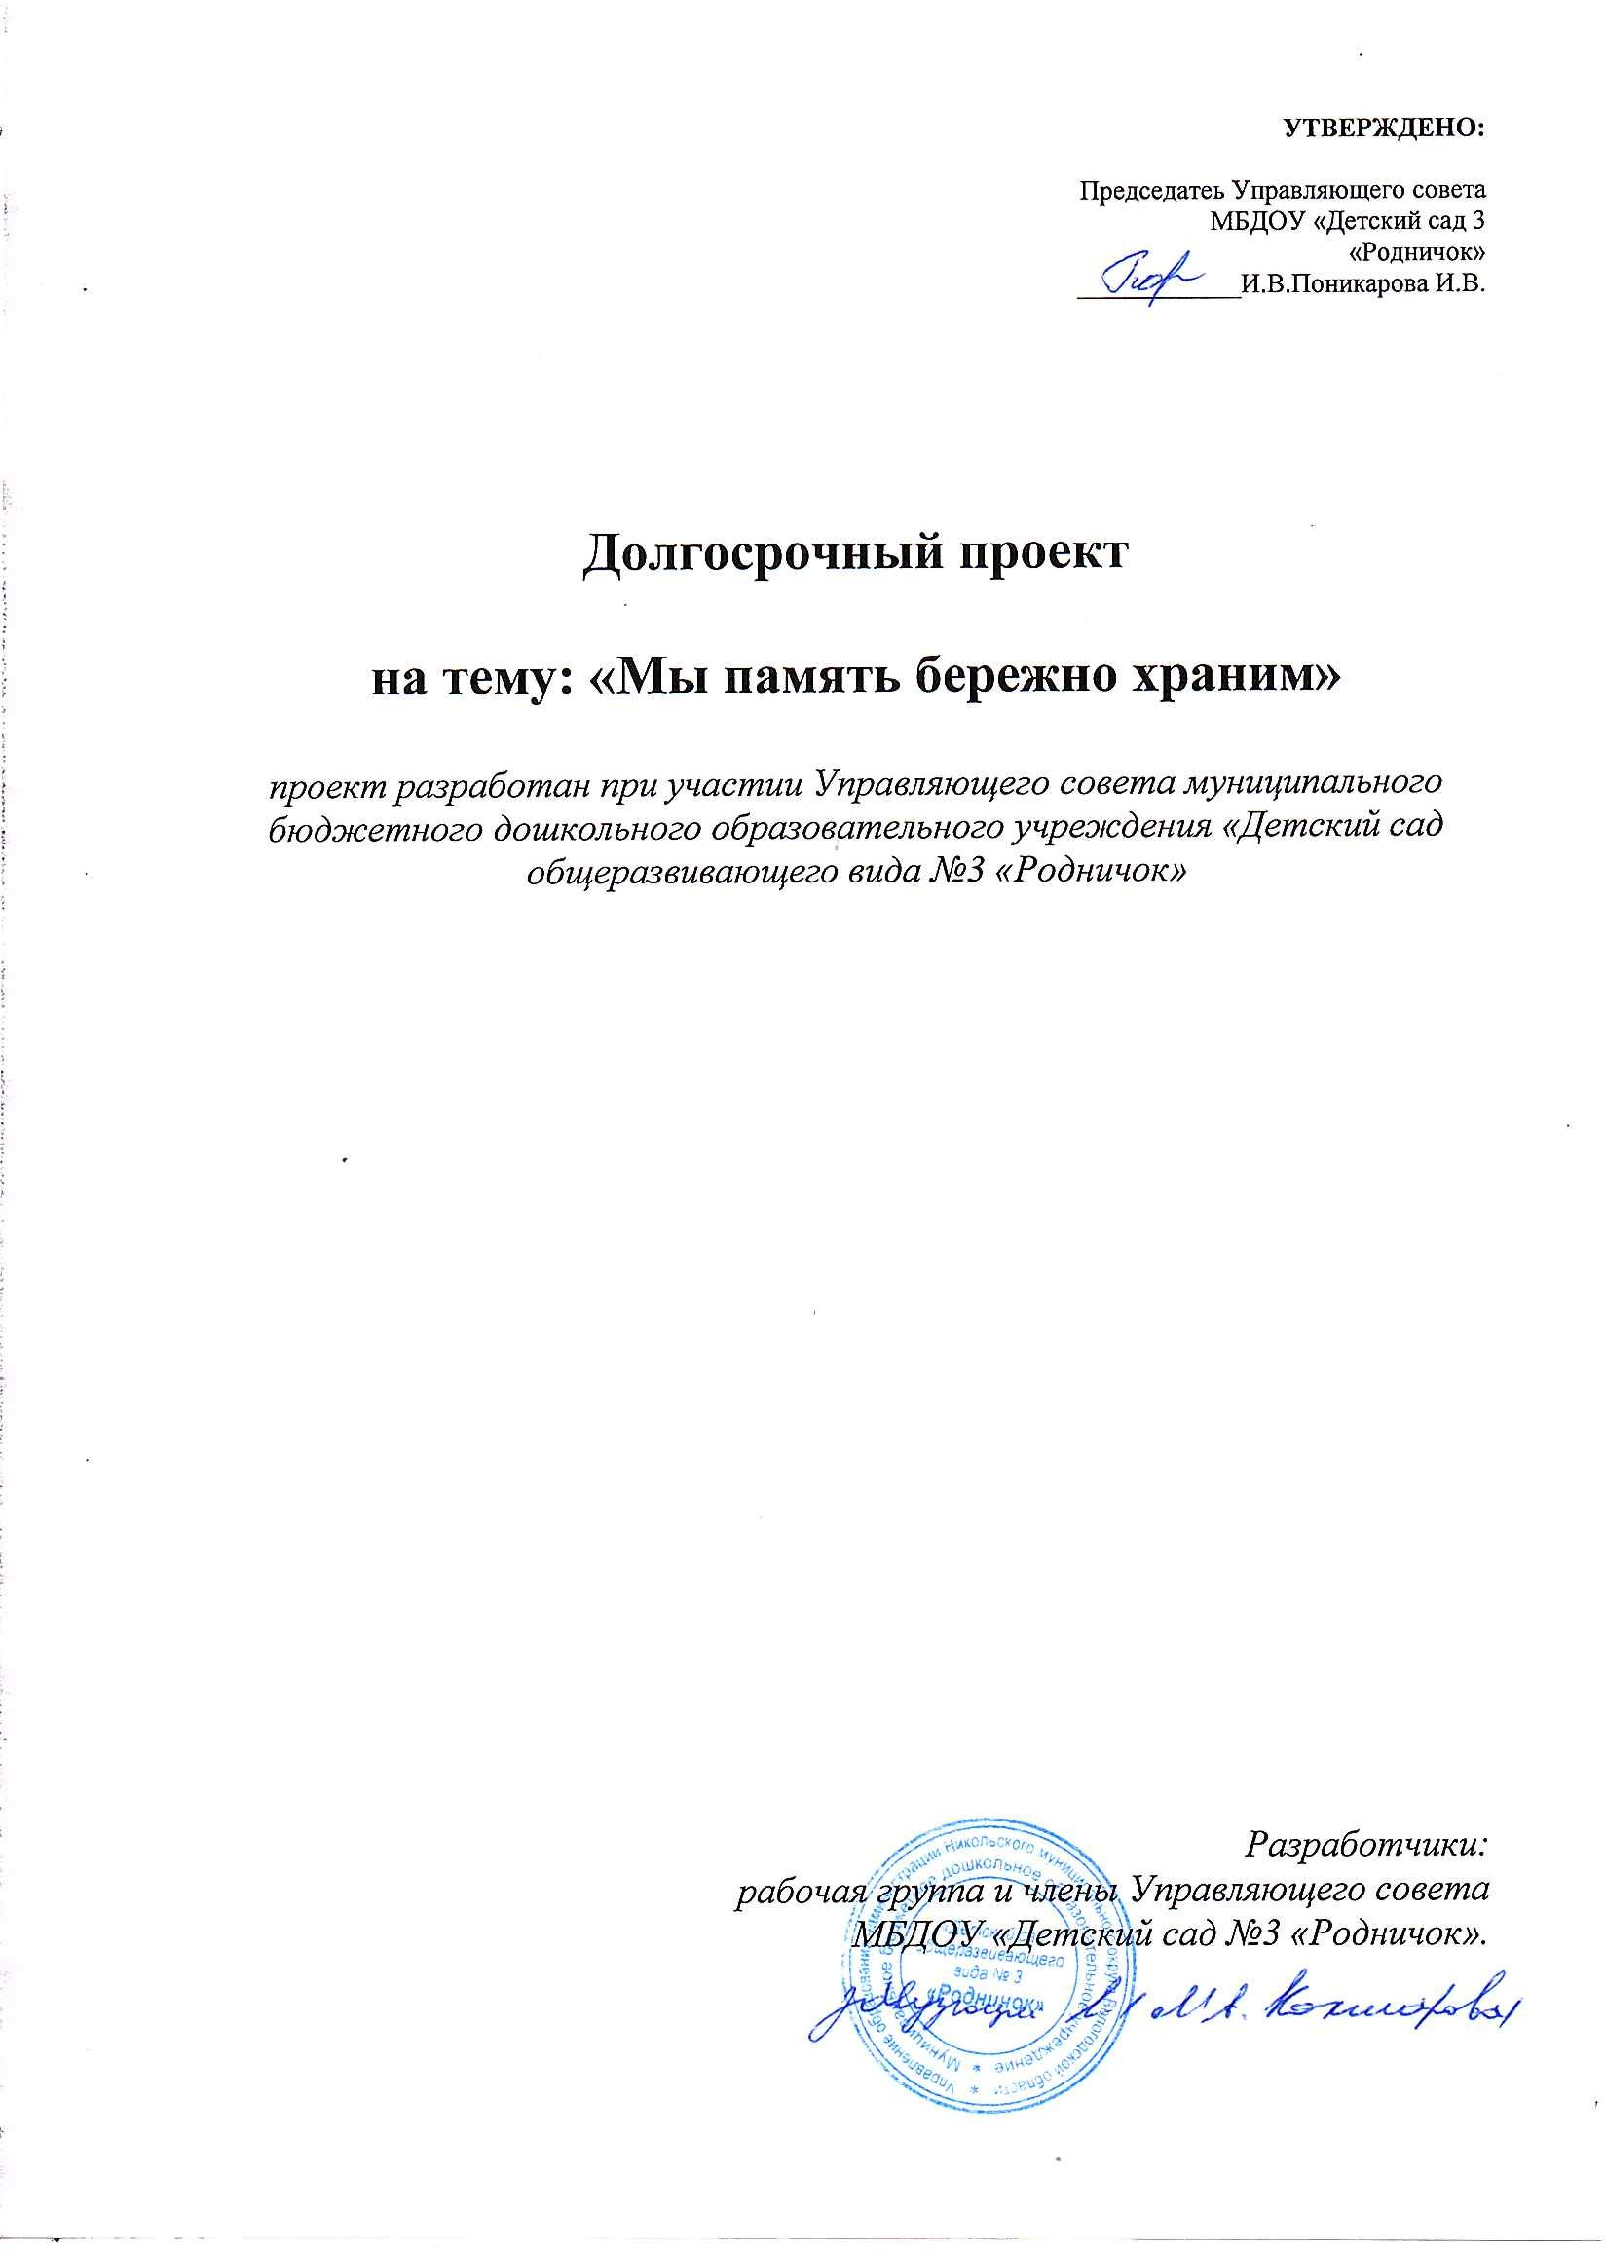
Паспорт проекта
Название проекта | Мы память бережно храним
Тема проекта | Патриотическое воспитание в условиях современного  дошкольного образовательного учреждения и учреждениями социума.
Основания для разработки | Федеральные государственные образовательные стандарты дошкольного образования, запрос социума
Вид проекта | Долгосрочный
Тип проекта | Социальный, познавательно – творческий, практико- ориентированный.
Участники проекта | Воспитанники МБДОУ «Детский сад № 3 «Родничок», родители (законные представители) воспитанников, члены Управляющего  совета, воспитатели и специалисты детского сада- участники взаимодействия, социальные партнеры.
Социальные партнёры | представители МБУК "Историко - мемориальный музей имени А.Я.Яшина", Центра традиционной народной культуры, ЛЦ "Земляки"
Продолжительность | Долгосрочный
Место реализации | Территория детского сада и социальных партнеров.
Цель проекта | формирование у дошкольников гражданственности и патриотизма, посредством вовлечения обучающихся, родителей и педагогов в активную деятельность по созданию в ДОУ развивающей, образовательной среды по нравственно-патриотическому воспитанию.
Задачи проекта | - Воспитание любви и уважения к истории своей семьи, истории Родины и малой родины.  - Развитие духовно – нравственного отношения и чувства сопричастности к родному дому, семье, детскому саду, своему городу, области, стране, к культурному наследию народа.  - Воспитание духовно – нравственного отношения к природе родного края и чувства сопричастности к ней.  - Создание условий для реализации воспитанниками самостоятельной творческой деятельности (музыкальной,  изобразительной, театральной и другой деятельности), в процессе участия в различных видах взаимодействия (концертов,  праздников, досугов, акций и т.д.)  - Создание условий для формирования положительного имиджа ДОО через участие родителей в мероприятиях сетевого  взаимодействия.
Направления проекта | Основными являются:  - Материально - техническое оснащение патриотического воспитания в ОО  - Организация деятельности по патриотическому воспитанию с детьми дошкольного возраста  - Мониторинг реализации проекта.

Структура проекта | - Актуальность.  - Цели и задачи проекта.  - Ожидаемые результаты реализации проекта.  - Основные принципы и методы организации образовательного процесса.  - Формы работы по реализации проекта.  - Этапы реализации проекта.  - Дальнейшее развитие сетевого взаимодействия.
Сроки и этапы реализации | - этап - Организационно – аналитический (сентябрь- ноябрь 2024 г.).  - этап - Практический (декабрь 2024г – май 2025г).  - этап – Заключительный (оценочно-рефлексивный) (май 2025)
Ожидаемый конечный результат реализации проекта | - Создание системы взаимного сотрудничества ДОО с социальными партнерами для обеспечения всестороннего развития способностей и творческого потенциала детей  дошкольного возраста в процессе реализации ФГОС ДО.  - Формирование духовно – нравственной основы личности, эмоций, чувств, мышления, механизмов социальной адаптации в обществе и окружающем мире.  - Обогащенные и систематизированные знания детей об истории города и родного края его культурных ценностях. Сформирован устойчивый интерес к изучению данной проблемы  - Организация творческой продуктивной, игровой деятельности детей, в которой они проявляют сочувствие, заботу о человеке, растениях, животных в разные сезоны года (в связи с  приспособлением к новым жизненным условиям), помощь взрослым.  4.Активное участие в концертах, праздниках, досугах, акциях и т.д., развитие творческого потенциала в самостоятельной  (музыкальная, изобразительная, театральная) деятельности.

Актуальность

«Не может быть настоящим сыном Отечества тот, кто не стал истинным сыном матери и отца».
В.А.Сухомлинский

В настоящее время на историческую арену выходит новый социальный тип личности. Российскому обществу требуются люди деловые, уверенные в себе, независимые, с яркой индивидуальностью. В то же время в обществе наблюдается явный «Дефицит нравственности» как у отдельных личностей, так и во взаимоотношениях между людьми. Существенные изменения, происшедшие за последние годы, новые проблемы, связанные с воспитанием детей, обусловили переосмысление сущности патриотического воспитания, его места и роли в общественной жизни. Идея воспитания патриотизма и гражданственности становится государственной. ФГОС ДО предъявляет требования к объединению обучения и воспитания в целостный образовательный процесс на основе духовно – нравственных и социокультурных ценностей и предполагает формирование первичных представлений о малой родине и Отечестве, о социокультурных ценностях нашего народа, об отечественных традициях и праздниках.
Президент Российской Федерации В.В. Путин обращает особое внимание на воспитание патриотов нашей страны. В подписанном им Указе о совершенствовании государственной политики в области патриотического воспитания говорится: «Мы должны строить своё будущее и будущие своих детей. И такой фундамент - это патриотизм. Это уважение к своей Родине и традициям, духовным ценностям наших народов. Это ответственность за свою страну и её будущее. Что дети видят, слышат, что они читают, во многом зависит морально- нравственный климат в обществе в целом».
Образовательные области стандарта направлены на «формирование уважительного отношения и чувства принадлежности к своей семье, развитие интересов о малой родине и Отечестве, представлений о социокультурных ценностях нашего народа, об отечественных традициях и праздниках, о планете Земля, как общем доме людей, об особенностях ее природы, многообразии стран и народов мира».
Именно в дошкольный период происходит формирование духовно - нравственной основы личности, эмоций, чувств, мышления, механизмов социальной адаптации в обществе, начинается процесс осознания себя в окружающем мире. Данный отрезок жизни человека является наиболее благоприятным для эмоционально - психологического воздействия, так как восприятие ребенка, получаемые им впечатления очень ярки и сильны и поэтому остаются в памяти надолго, а иногда и на всю жизнь. Именно в дошкольном возрасте закладывается основа личности: развивается целостное восприятие окружающего мир, непосредственное эмоциональное отношение к окружающим

людям, сочувствие к их нуждам и переживаниям. Здесь начинают развиваться такие черты характера, которые закладывают в основу нравственного и патриотического воспитания: трудолюбие, милосердие, гуманность и т. д. Чувство Родины начинается с восхищения тем, что видит перед собой малыш, чему он удивляется, что вызывает отклик в его душе. И хотя многие впечатления не осознаны им глубоко, но пропущенные через детское восприятие, они играют огромную роль в становлении личности патриота.

Проблема патриотического воспитания детей становится одной из актуальных. Актуальность проблемы заключается в том, что современные дети мало знают о родном городе, стране, особенностях народных традиций, часто равнодушны к близким людям, в том числе к товарищам по группе, редко сострадают чужому горю. Явно недостаточной является работа с родителями по проблеме нравственно-патриотического воспитания в семье. В нормативных документах и программах дошкольных учреждений отражена необходимость активного взаимодействия с семьей, однако при этом недостаточно разработаны содержание и формы работы с семьями с целью воспитания чувств патриотизма. Противоречия, сложившиеся в настоящее время, в условиях ломки нравственных идеалов российского общества, приобретают особую актуальность в формировании основ патриотизма у дошкольников.

Основные принципы и методы организации образовательного процесса.
Принцип личностно-ориентированного общения предусматривает индивидуально-личностное формирование и развитие морального облика человека. Партнерство, соучастие и взаимодействие – приоритетные формы общения педагога с детьми.
Принцип культуросообразности. «Открытость» различных культур, создание условий для наиболее полного (с учётом возраста) ознакомления с достижениями и развитием культуры современного общества и формирование разнообразных познавательных интересов.
Принцип свободы и самостоятельности. Позволяет ребёнку самостоятельно определить его отношение к культурным истокам: воспринимать, подражать, комбинировать, создавать и т.п.; самостоятельно выбирать цель, определиться в мотивах и способах действия, в дальнейшем применении результата данного действия (деятельности) и самооценке.
Принцип гуманно-творческой направленности. Данный принцип обеспечивает, с одной стороны, обязательное получение ребёнком во взаимодействии с культурной средой продукта, характеризующегося творческими элементами: воображение, фантазия, «открытие», озарение и др., полезность, новизна; а с другой - создающий условия для проявления разнохарактерных отношений (дружеских, гуманных, деловых, партнёрских, сотрудничества, сотворчества и др.) Принцип интеграции различных видов детской деятельности.
Реализация принципа интеграции невозможна без «вполне определенного обеспечения», включающего в себя содержание образования, методы его реализации, предметно-развивающие условия организации (среду).

Основные методы:
- игровые;
- поисково - исследовательские;
- проблемные;
- воспитывающие ситуации;
- анализ и самоанализ;
- похвала, одобрение;
- пример;
- обращение к книге и к другим культурным источникам.

Формы работы по реализации проекта

С детьми:
Информационные: занятия, беседы, экскурсии, совместная деятельность, занятия в музее Боевой славы детского сада.
Практико-ориентированные: различные виды творческой художественной деятельности (концерты, праздники, мастерские, выставки и т.д.), просмотр и создание видеофильмов, использование аудиозаписей и мультимедийной продукции; участие в конкурсах, акциях и марафонах; творческие вечера, занятия в музее Боевой славы детского сада, участие в благотворительном концерте в пользу воинов СВО.

С родителями:

Информационные: родительские собрания, мастер-классы, анкетирование и тестирование, экскурсии, консультации специалистов, печатная продукция (памятки, буклеты и т.п.)
Практико-ориентированные: совместные мероприятия (выставки, конкурсы), создание фотоальбомов; совместные праздники, утренники, благотворительные акции, марафоны; тематические вечера детей и родителей; проектная деятельность, участие в фестивале художественного слова.

С педагогами:
Информационные: семинары, консультации, мастер-классы.
Практико-ориентированные: открытые мероприятия, мастер-классы, круглые столы, презентации.

С социальными партнерами:
Информационные: совместные мероприятия, экскурсии.
Практико-ориентированные: открытые мероприятия, мастер-классы, круглые столы, презентации.

Разработка проекта строится поэтапно. Каждый этап имеет свои цели и задачи.

Этапы реализации проекта. Рабочий план реализации проекта.
I этап - Организационно - аналитический (сентябрь - ноябрь 2024 г.).
Цель: создание условий для определения направления образовательной деятельности в ходе реализации проекта.

Задачи:
-Изучение интереса детей и родителей для определения целей проекта. Мониторинг нравственно-патриотической компетенции в семьях воспитанников (анкетирование)
- Работа с литературой, изготовление наглядного и дидактического материала. Сбор и анализ этнографической литературы для взрослых и детей.
- Планирование системы работы по взаимодействию с социальными партнерами.
- Составление плана совместной работы.

II этап - Практический (декабрь 2024 г – май 2025г).

Цель: создание условий для обогащения и повышения родительской и педагогической компетентности в вопросах истории и культуры родного края, формирования устойчивого познавательного интереса к изучению данной проблемы.

Задачи:
-Оформление стендовой информации по теме проекта;
-Консультации для воспитателей и родителей;
-Проведение мероприятий по теме проекта;
-Повышение квалификации педагогов и уровень знаний родителей посредством взаимодействия и сотрудничества в рамках проекта;
-Расширение творческого взаимодействия ДОО с учреждениями социума, реализация новых форм работы.
- Создание музея Боевой славы в детском саду
- Обогащение РППС: установка трехствольного флагштока в здании детского сада и приобретение флагов Вологодской области, Никольского муниципального округа; приобретение информационно- практического материала по теме проекта на разные возрастные группы.

План работы с педагогами и родителями по патриотическому воспитанию дошкольников

Мероприятия для родителей | Мероприятия для педагогов
1.Родительские собрания в группах
«Воспитываем патриотизм» с выставкой методической и художественной
литературой по теме патриотического воспитания дошкольников (Сентябрь)
2. Анкетирование «Патриотическое воспитание ребенка» (Сентябрь) | Консультации «Интернациональное и патриотическое воспитание дошкольников»,  «Возрождение национальных традиций»,  «Воспитание толерантности у  дошкольников»; «Формирование  представлений детей о родном поселке»;  «История, традиции и культура Вологодской»; «Формы работы с родителями по воспитанию у детей чувства патриотизма»,  «Система работы по патриотическому  воспитанию в современном детском саду». (1 раз в квартал)
3. Консультация «Воспитание гражданской позиции старших дошкольников» (ноябрь) | Рекомендации по проведению конкурсов к Дню Матери, к 23 февраля, к Дню Победы, конкурсов – выставок детских  работ и совместных работ детей и родителей  (по плану)
4. Консультация «Ознакомление с родным городом, как средство патриотического  воспитания» (декабрь) | «Семинар-практикум «Как приобщить дошкольников к традициям и обычаям Вологодской области» (декабрь)
6.Рекомендации для родителей и  воспитателей «Как воспитать защитника?» (февраль) | Консультация «Патриотическое воспитание детей дошкольного возраста через  проектную деятельность» (февраль)

8. «День открытых дверей» (апрель) | Организация и проведение открытых показов занятий, кружковой работы,  совместной деятельности с включением  регионального компонента
9.Выставка совместных работ с родителями  «Помним, гордимся», посвященная Дню Победы (май) | Консультации «Гражданско – патриотическое воспитание детей дошкольного возраста» (март)
10. Фестиваль художественного слова «Мы будем вечно уважать мужчину с именем - Солдат" (май) | Участие в педсовете ДОО. Распространение опыта работы «Патриотическое воспитание детей дошкольного возраста в современном детском саду» (май.)

План мероприятий по созданию системы патриотического воспитания дошкольников

Название темы | Ответственный
1-й этап – диагностический Анализ затруднений воспитателей  Анализ состояния воспитательного процесса по данной теме Диагностирование детей  Анкетирование родителей | Старший воспитатель Старший воспитатель Воспитатели Воспитатели, члены Управляющего совета
2-й этап – организационный  Построение развивающей среды в детском саду и на территории детского сада, обогащение развивающей зоны-создание музея Боевой славы, приобретение информационно- практического материала  Разработка дидактических игр и пособий  Анализ имеющегося текстового материала, отбор и составление конспектов занятий, тематических бесед  Подбор материала в методическом кабинете по теме:  «Патриотическое воспитание в современном мире» | Члены  Управляющего совета, ст.  воспитатель,  воспитатели, муз. руководитель  Воспитатели  Старший воспитатель, воспитатели  Старший воспитатель

3-й этап – практический  Проведение консультаций и семинаров для воспитателей Педсоветы по итогам работы в данном направлении  Обобщение передового опыта работы  Составление тематических папок, отчетов, альбомов с  фотографиями, тематических папок – передвижек, картотек, аудио- и видео -материалов  Составление сценариев праздников, развлечений, досугов, театрализованных представлений  Составление положений о проведении конкурсов творческих работ детей и родителей, конкурсов чтецов  Оформление выставок детских работ, участие в конкурсах патриотической направленности  Составление сценариев спортивных праздников, составление подборки народных игр | Старший воспитатель Старший воспитатель  Старший воспитатель Воспитатели  Муз. руководитель, члены Управляющего совета  Старший  воспитатель,  воспитатели, муз. руководитель

Формы работы с родителями
- анкетирование «Патриотическое воспитание ребенка»;
- поддержание групповых традиций совместным участием в них «Приглашаем гостей», встречи с интересными людьми;
- индивидуальные консультации, беседы по патриотическому воспитанию дошкольников;
-участие в творческих конкурсах и выставках; совместное творчество родителей и детей как стимул единения семьи (конкурс творческих работ к Дню Матери, к Дню Защитника Отечества, к Дню Победы, создание рисунков, аппликаций);
-совместное создание взросло-детских проектов
-оформление информационного стенда: рубрика «Художественная литература о наших Защитниках Отечества», «Художники о подвигах наших предков» (список детской художественной литературы о патриотическом воспитании);
-оформление информационных стендов «Мир нравственности в высказываниях и афоризмах».

Организация работы с социальными партнерами Задачи взаимодействия:
-установление партнерских отношений с сообществом для поддержания благоприятного (как для ДОО, так и сообщества) общественного окружения;
-заключение договоров о сотрудничестве;
-определение направлений взаимодействия;
-планирование совместной деятельности;
-системное повышение мотивационной готовности всех субъектов образовательного процесса к изменению содержания работы по формированию эмоционально чувственного восприятия окружающего мира в рамках сотрудничества, равенства, партнерства в отношениях ребенка и взрослого, социальных институтов города, области, страны;
- поиск источников финансирования проекта;
-создание условий для профессионального развития педагогов ДОО в целях повышения рейтинга и формирования положительного имиджа детского сада.

3 этап – Заключительный (оценочно-рефлексивный) (май 2025г)

Цель: коррекция деятельности по реализации годового проекта, определение дальнейших перспектив
Итоговое мероприятие: конференция с участием педагогов, родителей и воспитанников «Формирование нравственно - патриотических чувств у детей дошкольного возраста через использование регионального компонента в современном образовательном процессе ДОО в рамках реализации ФОП ДО».
Патриотическое воспитание в условиях современного дошкольного образовательного учреждения
- Обобщение результатов работы (на итоговом педсовете- представление в слайдовой презентации).
-Определение эффективности, целесообразности, дальнейших перспектив в работе по патриотическому направлению.
-Мониторинг(воспитанники) и анкетирование (родители).
Вывод: постепенно, благодаря систематической, целенаправленной работе дошкольники приобщаются к тому, что поможет им стать людьми ответственными, с активной жизненной позицией, чувствующими причастность к родному краю, его истории, традициям, уважающими Отечество, достижения своего народа, любящими свою семью, готовыми к выполнению своих гражданских обязанностей. На этом работа по воспитанию патриотических чувств у детей дошкольного возраста не заканчивается, она будет продолжена.

Дальнейшее развитие:
-расширение внутренних и внешних связей;
-активное привлечение родителей и социальных партнеров на сайтах ДОО и их участие в мероприятиях;
-дальнейшее развитие и пополнение банка методических материалов;
-трансляция опыта работы на уровне города, проведение конференций, семинаров и т.д.

